Міністерство освіти і науки України

Відокремлений структурний підрозділ «Тернопільський фаховий коледж Тернопільського національного технічного університету імені Івана Пулюя»

Циклова комісія комп’ютерних наук

ЗВІТ

про виконання лабораторної роботи №2

з дисципліни: “Oб’єкто-орієнтоване програмування”

на тему: “Робота з лінійними списками. Конструктор і деструктор класу”

Виконала:
студентка групи КН-321
Байдецька. В. П.

Прийняв:
Слободян Р. О.

Тернопіль 2023

Мета: Навчитись використовувати конструктори і деструктори класів, створювати класи для опису лінійних списків
Короткі теоретичні відомості
Конструктор – це метод (функція-член класу), який викликається при створенні нового об’єкта класу. Конструктор являє собою метод класу, що полегшує програмам ініціалізацію атрибутів (елементів даних) класу. Він викликається автоматично кожен раз, коли створюється об’єкт класу. Кожен окремий екземпляр об’єкта повинен ініціалізуватись з використанням конструктора.

Деструктор – навпаки викликається при знищенні об’єкту, і тому в ньому необхідно звільнити пам’ять зарезервовану в конструкторі. Він викликається автоматично кожен раз, коли видаляється об’єкт класу. Для глобальних статичних змінних це відбувається при завершенні роботи програми, в порядку, зворотному до їх оголошення, для автоматичних — при виході з блоку, для динамічних — при виклику оператора delete.
Хід роботи
Згідно свого варіанту я реалізувала клас Toy, що містить закриті дані, а саме два типа даних: числове значення та символьний рядок, який реалізований через вказівник на char (char *).
#include <iostream>
#include <cstring>
using namespace std;

class Toy {
char *ownerName; // власник
int old; // для якого віку іграшка
public:
Toy();
Toy(char * ownerName, int old);
Toy(const Toy& );
void setOwnerName(char * ownerName);
char * getOwnerName();
void setOld(int old);
int getOld();
void print() const;
void input();
~Toy();
};

// Реалізація методів класу
Toy::Toy(){
old = 0;
ownerName = new char[1];
ownerName[0] = '\0';
cout << "object created " << endl;
}

Toy::Toy(char * ownerName, int old){
this->old = old;
this->ownerName = new char[strlen(ownerName) + 1];
strcpy(this->ownerName, ownerName);
cout << "object created " << endl;
}

Toy::Toy(const Toy &toy){
this->ownerName = new char[strlen(toy.ownerName) + 1];
strcpy(this->ownerName, toy.ownerName);
this->old = toy.old;
cout << "object copied " << endl;
}

void Toy::setOwnerName(char * ownerName){
delete[] this->ownerName;
this->ownerName = new char[strlen(ownerName) + 1];
strcpy(this->ownerName, ownerName);
}

void Toy::setOld(int old){
this->old = old;
}

void Toy::input(){
char buffer[100];
cout << "Enter owner's name: ";
cin.ignore();
cin.getline(buffer, 100);

delete[] this->ownerName;
this->ownerName = new char[strlen(buffer) + 1];
strcpy(this->ownerName, buffer);

cout << "Enter age: ";
cin >> this->old;
}

char * Toy::getOwnerName(){
return ownerName;
}

int Toy::getOld(){
return old;
}

void Toy::print() const{
cout << "owner's name is " << ownerName << endl;
cout << "toy is for " << old << "+ years old children " << endl;
}

Toy::~Toy(){
delete[] ownerName;
cout << "object destroyed" << endl;
}

int main(){
cout << "=== СТАТИЧНІ ЕКЗЕМПЛЯРИ ===" << endl;

Toy Toy1; // автоматичне створення
char name1[] = "alexander hamilton";
Toy1.setOwnerName(name1);
Toy1.setOld(3);

char name2[] = "eliza schyler";
Toy Toy2(name2, 5); // з параметрами

cout << "\nСтатичні об'єкти:" << endl;
Toy1.print();
Toy2.print();

cout << "\n=== ДИНАМІЧНІ ЕКЗЕМПЛЯРИ ===" << endl;

Toy* Toy3 = new Toy();
cout << "Введіть дані для першого динамічного об'єкта:" << endl;
Toy3->input();

Toy* Toy4 = new Toy();
cout << "\nВведіть дані для другого динамічного об'єкта:" << endl;
Toy4->input();

cout << "\nДинамічні об'єкти:" << endl;
Toy3->print();
Toy4->print();

cout << "\n=== ДЕМОНСТРАЦІЯ КОНСТРУКТОРА КОПІЮВАННЯ ===" << endl;
Toy Toy5(Toy2);
cout << "Копія об'єкта Toy2:" << endl;
Toy5.print();

cout << "\n=== ОЧИЩЕННЯ ДИНАМІЧНОЇ ПАМ'ЯТІ ===" << endl;
delete Toy3;
delete Toy4;

cout << "\nПрограма завершена. Статичні об'єкти будуть знищені автоматично." << endl;
return 0;
}
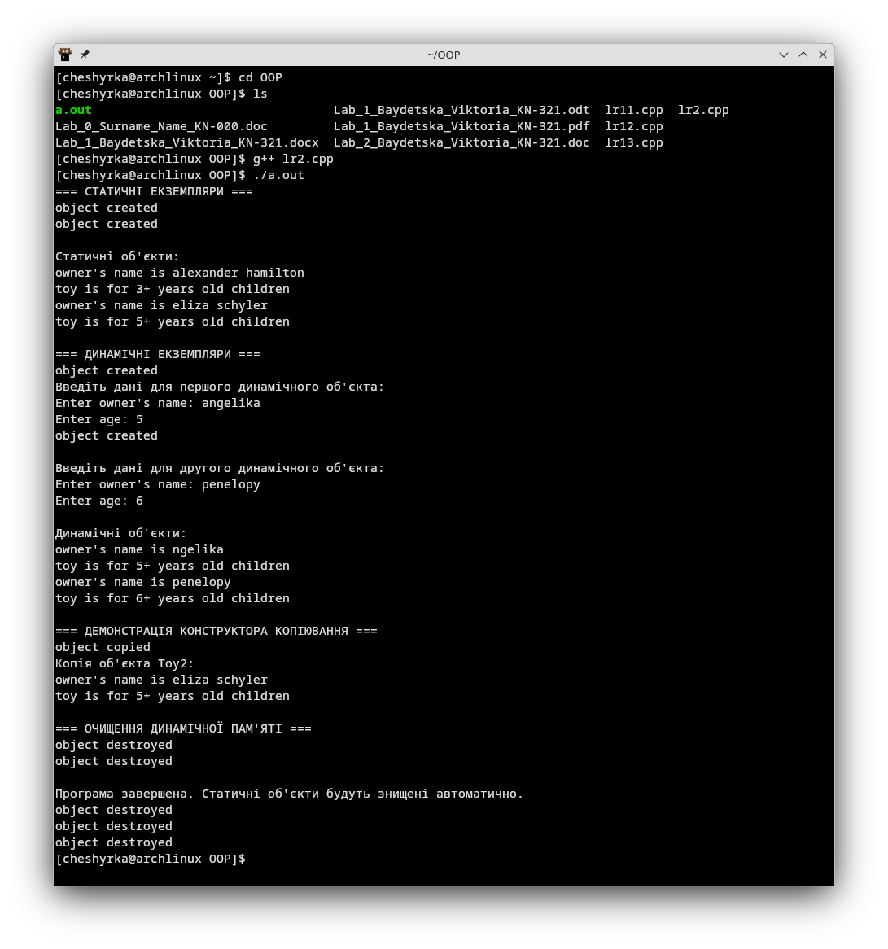

Висновок: в ході виконання лабораторної роботи я навчитись використовувати конструктори і деструктори класів, створювати класи для опису лінійних списків

